PICCOLA BIBLIOGRAFIA

* Giacomo Stipitivich *Come Venere dal mare*
* Bertrand Lancon *La vita quotidiana a Roma nel tardo impero*
* Alessandro Barbero *Carlo Magno*
* Valerio M Manfredi *L’ultima legione*
* Franco Forte *Karolus il romanzo di Carlo Magno*
* Franco Cardini *Carlo Magno, Le vie del sapere*
* Peter Tremayne *Le indagini di sorella Fidelma*

VICHINGHI

* In realtà chiamati Norreni, Variaghi o Varieghi in Oriente, poi Normanni
* Il termine vichingo (da vik baia fiordo foce accampamento) era usato in senso spregiativo, come PIRATI
* Abili navigatori, costruttori di navi e osservatori delle stelle, cominciarono a uscire dalle loro terre a seguito dell’innalzamento delle temperature nel VIII secolo
* Riuniti in tribù, non si consideravano un unico popolo
* Commercianti e coltivatori in patria, ferocissimi saccheggiatori fuori
* Appartengono al ceppo germanico e sono Germani del nord
* Finn significa rosso e allude ai loro capelli castano rossicci o biondo bianchi. Anche la pelle era chiarissima e la statura alta
* Ross è il nome dato loro dagli Slavi, deriva dalla zona svedese centrale chiamata Roslagen
* Il loro periodo va dal 793, saccheggio e distruzione della Abbazia di Lindsfarne, alla conquista dell’Inghilterra nel 1066 da parte dei Normanni, abitanti del nord della Gallia/Francia
* Infatti nel 885 Carlo il Grosso, in cambio della salvezza di Parigi, permise ai vichinghi assedianti di stanziarsi nel nord del paese
* Scorrerie e saccheggi, mai battaglie campali
* Da pirati divengono coloni stanziali
* Da ferocemente contrari alla cristianizzazione, si arrendono alla conversione
* Certamente conquistati dal clima più mite, dalle terre più ricche di prodotti vari, dalla superiorità della vita dei popoli che cercavano di saccheggiare
* Le scorrerie rese sempre più difficoltose dalle misure preventive di Carlo Magno e dei successori

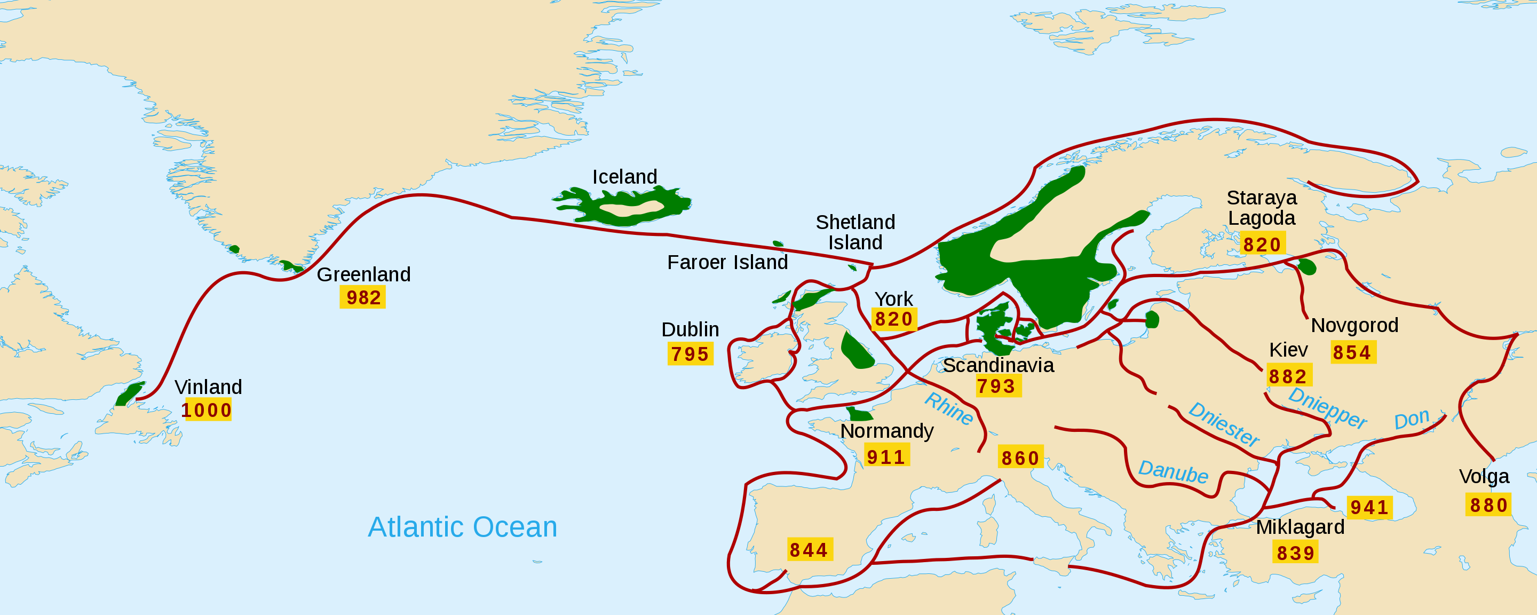

DOPO CARLO

* Ludovico il Pio divise l’Impero tra i tre figli viventi nell’840
* Carlo il Calvo ebbe il regno dei Franchi occidentali, cioè all'incirca la Francia di oggi;
* a **Ludovico** il Germanico andò il regno dei Franchi orientali, cioè la Germania attuale;
* Lotario diventò **imperatore e** re d'Italia
* Il suo territorio, detto Lotaringia, andava dall’Olanda ai territori del papa
* Vi furono parecchi problemi, ai quali mise fine
* IL TRATTATO DI VERDUN 843 SCRITTO IN DUE LINGUE, francese e tedesco

